НОЯБРЬ
2019 ГОД
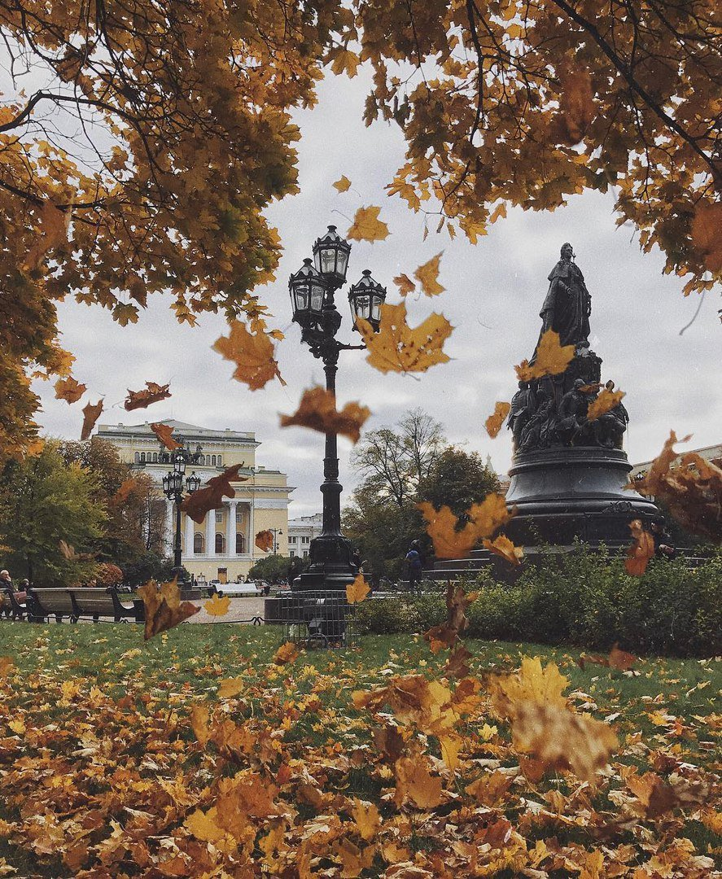
Ноябрь – третий месяц осени.
Вот уже идут дожди, дуют ветра, облетели с деревьев почти все листья, выпал первый снег, улетели птицы в дальние жаркие страны, дни стали короче… Не всегда хочется выходить из дома.
Но – «у природы нет плохой погоды»! Мы живём в таком прекрасном городе, часто его называют Северной и культурной столицей. И не зря! В нашем городе кипит бурная культурная жизнь: театры, выставки, кинопремьеры, мастер-классы…
Берите детей, общайтесь чаще с ними, приобщайтесь к культуре нашего любимого города!

Уважаемые родители, бабушки и дедушки!
Предлагаем Вам и Вашим детям «Маршрут выходного дня»
на выходные и праздничные дни 2, 3 и 4 ноября.
Тематика прошедшей недели была «Деревья в наших парках, лесах, садах».
Осень – самое живописное время года. Буйство красок осыпающейся листвы, неповторимый аромат увядающей травы, туманная дымка над аллеями наполняют парки и скверы города атмосферой умиротворения и волшебства. В это время года нет ничего лучше длительной, размеренной прогулки на природе, и ландшафтные парки пригородов Петербурга подходят для этого как нельзя лучше.
Вместе с детьми Вы можете посетить:
- Павловский парк
Говорят, что Бог создал человека по своему образу и подобию. Глядя на Павловский парк, понимаешь, что человек действительно может быть подобен Богу в своих творениях.
Павловский парк, расположенный неподалеку от Царского села, считается одним из красивейших культурных ландшафтов Европы. Парку уже более 200 лет, но с возрастом он не только не теряет своей прелести, но и становится все более импозантным. Скрывающиеся в зарослях живописные павильончики, скульптуры, речушки и мостики придают этому месту неповторимое очарование. Парк очень большой, по нему можно гулять не один день, обнаруживая все новые и новые интересные уголки.
Этот парк многократно воспет поэтами, писателями, архитекторами и простыми путешественниками. Каждый, кто когда-либо бывал здесь, мечтает вернуться сюда снова. И это справедливо: всех его красот не увидишь за одно, и даже за десяток посещений, ведь парк занимает целых шестьсот гектаров.
И каждый его уголок создан продуманно, с любовью и талантом. Недаром Павловский парк считается самым красивым по своим пейзажам в Европе. Парку уже более двухсот лет. Но с возрастом он, окруженный заботой и бережно хранимый, только усиливает свою прелесть.
Лишь один раз за время своего существования парк Павловска выглядел ужасно — после Великой Отечественной войны. Но колоссальный труд реставраторов сотворил чудо: парк со всеми его пейзажами и постройками был восстановлен. На этой воистину гигантской территории насчитывается огромное количество деревьев: около 361 тысячи. Это 54 вида разных деревьев: одних только елей здесь 16 видов. С животным миром в Павловском парке дела обстоят тоже довольно интересно: тут большое количество видов птиц — 71, есть множество видов млекопитающих, по территории свободно разгуливают лоси. Белки Павловского парка известны тем, что они едят любые виды орехов и даже могут питаться бананами, если им предложат. Белки совершенно ручные: с удовольствием берут угощение с рук. В парке в зимнее время можно увидеть лисицу или даже кабана.
И сейчас мы можем любоваться видимым из любой его точки Павловским дворцом, павильонами и скульптурами, глухими тенистыми уголками и открытыми пространствами, речушками и мостиками — каждый его уголок неповторим, радует глаз и душу наблюдателя. А все вместе это творение можно назвать совершенством гармонии природы и человеческого труда. Популярен Павловский парк был как во времена императора Павла I, так и в советское время, когда на территории организовали все, что было нужно для отдыха трудящихся — примерная посещаемость парка достигла 500 тысяч людей, благодаря наличию на территории читальни и живого уголка для детей. Но этим возможности Павловского парка далеко не ограничиваются.

- Парк Монрепо

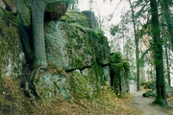
Уникальный природный заповедник
Этот парк называют пейзажным, и пейзажи его поистине неповторимы. Этот парк называют скальным, и скалы его, выточенные километровой толщины ледником, фантастичны. Этот парк называют романтическим, и каждый его уголок навевает вдохновение, восхищение и умиротворение.
Есть в Выборге уникальный парк-заповедник, действующий в этом статусе с конца прошлого века и восстановленный по инициативе Д.С. Лихачева. Он имеет французское название «Монрепо», что переводится как «мой отдых». Так назвал это место один из комендантов Выборга, заложивший основы парка в далеком восемнадцатом веке.
Заповедник «Монрепо» раскинулся на территории более полутора сотен гектаров. Это пример удачного использования территории бывшей господской усадьбы. Еще со времен Северной войны здесь были владения комендантов выборгской крепости. В конце восемнадцатого столетия поместье поступило во владение барона Николаи, президента Академии наук, который построил здесь особняк.
Теперь это историческое здание используется как помещение детского сада. До сих пор в парке сохранился и обелиск — памятник героям войны 1812 года, родственникам барона. Из парка можно полюбоваться еще одним интересным строением: на так называемом «острове мертвых» возвышается фамильный склеп в виде миниатюрного замка с четырьмя башенками. Сохранилась и живописная беседка «Храм Нептуна», стоящая на крохотном островке. Многие уголки парка спланированы в модном когда-то в России китайском стиле. Есть здесь и деревянная готика, в этом стиле выполнены ворота, ведущие в парк.
На одной из полян парка прямо на траве лежит лев. Когда-то он стоял на постаменте снесенного финнами памятник Петру I, сжимая в лапах герб Финляндии. Но после возвращения Выборга СССР, русский император снова занял свое место на пьедестале, а финский лев отправился пастись на лужайку с отбитыми лапами и разбитым носом.
Львиную морду можно увидеть ещё в одном заповедном месте парка - на стене павильона источника «Нарцисс». Издревле местные жители считали, что здешняя ключевая вода исцеляет глазные недуги.У павильона стояла статуя то ли нимфы, то ли Нарцисса, которая до наших дней, увы, не дожила.Но вода в нем есть до сих пор и, судя по результатам анализов, действительно целебная.Экскурсоводы уверяют туристов, что если зачерпнуть из источника воду, произнести имя любимого человека и выпить её, эффект превзойдет все ожидания. Ещё одно поверье гласит, что брошенная в воду «Нарцисса» монетка помогает решить проблемы, связанные со здоровьем.
Ещё одна достопримечательность Монрепо — Пещера ведьмы. Женщины, пройдя сквозь нее, излечиваются от депрессии и нервозности, а мужчины, наоборот, становятся воинственными, аки львы.
По своим пейзажам парк считался одним из самых красивых в Европе, и сейчас можно бродить здесь по мостикам через ручейки и заливы, взбираться на скалы, шагать по тропинкам между нагромождениями валунов, свидетелей ледникового периода.

- Парк «Александрия»

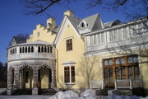
В народе это место называют «Романтический Петергоф». 115 гектаров прогулочной площади по аккуратным аллеям, миллионы кубометров чистого и свежего воздуха, островок белоснежной готики и рай для любителей ждать у моря погоды (виды на Финский залив - шикарные!) - всё это о парке «Александрия».
Парк «Александрия» - одно из немногих мест, которое может стать потрясающей декорацией к вашей романтической весенней прогулке. Он был создан в 1820-х годах, одновременно с дворцом. И до сих пор это - удивительно романтическое место, где можно отдохнуть от всех забот.
Парк состоит из двух террас: Нижней, которая примыкает к Финскому заливу, и Верхней, на которой расположены все архитектурные достопримечательности. Являясь природной и архитектурной жемчужиной Петергофа, дворцово-парковый ансамбль «Александрия» привлекает сотни туристов и любителей прогулок каждый погожий день.
Одно из многих украшений парка - сверкающая белизной готическая Капелла, расположенная неподалеку от Коттеджа и Фермерского дворца. Еще одна достопримечательность - потрясающий вид на Финский залив, открывающийся с нижней террасы. Идеальное место для прогулок на велосипеде.

- Александровский парк в Пушкине

Место, на котором расположен парк, известно истории значительно дольше, чем дворец, давший ему современное название.

Александровский парк входит в комплекс музея-заповедника «Царское Село». Экзотические деревья редких пород окружают оригинальные архитектурные сооружения начала 19 века - готическую Капеллу, Белую Башню, Крестовый мост. Живописные пейзажи и достопримечательности парка – настоящий рай для фотографов. Парковая зона занимает 200 гектаров, поэтому сюда можно выбираться на прогулку на целый день.
Еще в те времена, когда эти территории были подвластны Швеции, в XVII веке, на этом участке располагалась так называемая Сарская мыза — усадьба шведского богача. А еще раньше, на картах, датированных 1501 годом, здесь была отмечена деревня Сарица.
После изгнания шведов император Петр Великий подарил участок своему сподвижнику и фавориту Александру Меншикову, а позже передарил своей будущей жене Марте, известной истории как Екатерина I. Дочь этой супружеской четы Елизавета сделала бывшую мызу императорской резиденцией.
Александровский дворец появился в парке только в 1729 году. Кроме самого дворца, появилось еще несколько хозяйственных построек — ферм и конюшен, а также знаменитая Белая башня и руина Шапель.
После революции практически все Царское Село превратили в музей, а в годы войны в Александровском дворце были казармы немецких войск. В подвалах и хозяйственных помещениях устроили тюрьмы для советских военнопленных. Когда город освободили от немцев, практически все постройки Александровского парка были или полностью уничтожены, или превращены в руины.
Реставрация Царского Села и Александровского парка началась в 1957 году, работы продолжаются и по сей день.

- Зеленогорский парк культуры и отдыха
На берегу прохладного даже летом Финского залива расположен красивейший парк, являющийся главной достопримечательностью курортного городка Зеленогорска и привлекающий внимание множества отдыхающих своей природой и неповторимой атмосферой.
Зеленогорский парк – отличное место для воскресной семейной прогулки. У входа гостей встречает скульптурное изображение артиста Георгия Вицина, прямо на аллее располагаются бронзовые «Ботинки неизвестного дачника», в которые при желании можно примерить. Желающих подышать морским бризом ждет берег Финского залива и Золотой пляж, любители активного отдыха имеют возможность посетить аттракционы, теннисные корты или музей ретро-автомобилей.
Зеленогорский парк культуры и отдыха был основан в последние десятилетия XIX века. В те годы большинство петербуржцев в летнее время стремились выбраться подальше от города, с его пыльным воздухом и грязью, в места, расположенные возле водоёмов, с густыми тенистыми парками. Зеленогорск, тогда называвшийся Терийок, как нельзя лучше подходил для отдыха на свежем воздухе и различных развлечений. Городок находится на склонах побережья Финского залива и за годы своего существования прославился особым целительным для здоровья микроклиматом и живописностью окружающего ландшафта.
Изначально на том месте, где сейчас расположен парк культуры и отдыха, была организована служба пожарной охраны. В последующие годы в парке неподалёку построили стадион, теннисные площадки, пристань, на которой пришвартовывались яхты. Этот комплекс получил название «Парк пожарников». По прошествии непродолжительного времени в парке появилось казино, концертный зал, танцевальная площадка и ресторан. Наплыв отдыхающих был связан с проведением железной дороги, что значительно облегчило путь сюда – на поезде до Терийок можно было доехать за пару часов. Приехавшие вечерним поездом дачники добирались до парка на извозчиках и конных упряжках. В начале прошлого века это место стало называться «Общественным парком».
В дачный сезон в этом пригороде Петербурга стали собираться представители питерской творческой интеллигенции. В 1912 году по инициативе известного российского режиссёра Всеволода Мейерхольда было основано «Товарищество актёров, писателей, музыкантов, художников». В парке основали театр, в спектаклях которого были задействованы ведущие актёры и художники-оформители. Театральный художник Сапунов намеревался организовать в Общественном парке театрализованный маскарад и активно занимался его подготовкой. Мечте не было суждено осуществиться, поскольку, катаясь с приятелями на лодке, которая перевернулась, художник утонул.
За годы советской власти многие установленные в Общественном парке деревянные строения были разрушены. После Великой Отечественной войны название Терийоки было изменено на Зеленогорск и, соответственно, парк получил свое современное название. В 50-х годах, в целях усовершенствования обслуживания отдыхающих, была осуществлена перепланировка парка и построен бульвар, ведущий к Золотому пляжу, вдоль которого разбили цветочные клумбы, признанные образцом паркового искусства. Проект главной парковой аллеи не был утверждён, и занимающий пост директора В. М. Иванов едва не подвергся преследованиям за свои незаконные действия. К счастью, центральная аллея пришлась по душе высокопоставленным партийным чиновникам Ленинграда, и проблема сама собой была решена.
Огромный вклад в благоустройство Зеленогорского парка внесли ленинградские архитекторы, отдыхавшие в расположенном поблизости Доме отдыха архитекторов. По составленным ими проектам в парке установили павильоны и беседки, восстановили летнюю эстраду, построили новые танцевальные площадки. Наряду с этим появились многочисленные аттракционы, базы проката лыж и саней, диетические буфеты и рестораны.
Сегодня Зеленогорский парк – отличающийся особой праздничной атмосферой курорт на морском побережье. Здесь организованы спортивные площадки, поле, на котором проводятся матчи по мини-футболу и мини-гольфу, теннисные корты. В 2012 году в парке было установлено колесо обозрения высотой тридцать восемь метров.

- Экскурсия по Большому театру кукол «Давай мне, мама, руку, пойдём в театр кукол!»
Большой театр кукол приглашает ребят пройти за кулисы и познакомиться с устройством театра, его главными актёрами — куклами, и теми, кто ими управляет.
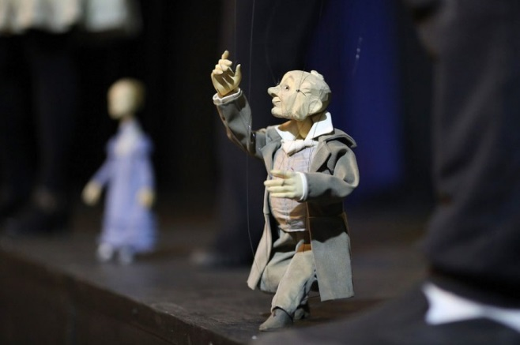
Каждый ребёнок мечтает узнать о том, что скрывается за декорациями к кукольному спектаклю. Мечты должны сбываться — и в этом любознательным ребятам поможет увлекательная экскурсия по закулисью Большого театра кукол. Приняв участие в этой экскурсии, дети узнают, как устроен театр, познакомятся с куклами, исполняющими главные роли в постановках, увидят тех, кто управляет кукольными персонажами. Завершится прогулка мастер-классом, на котором каждый ребёнок сможет попробовать себя в роли кукловода.
Когда? 9 ноября 16:00 ЦЕНА: 1050 р.
- Фестиваль «Чудо света»
Праздник световых инсталляций и 3D-мэппинга выходит на новый уровень. В начале ноября Дворцовая площадь превратится в фантастическое пространство, проводником по которому станет мобильное приложение.
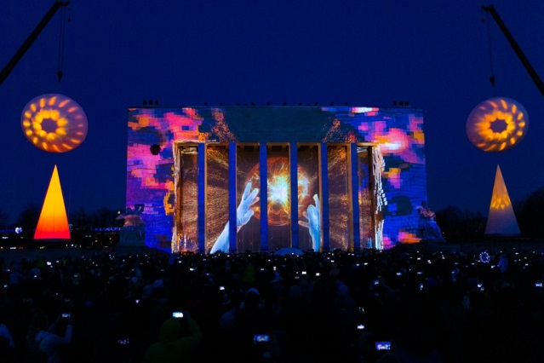
Фестиваль «Чудо света» называют в перечне главных городских событий наряду с праздником корюшки и рождественской ярмаркой, но организаторы не собираются почивать на лаврах. Новый виток истории станет ещё необычнее прежних, в чём можно убедиться 2 и 3 ноября. С помощью современных технологий на Дворцовой площади создадут особое пространство, сотканное из света и чудес. Инсталляции вырастут в удивительный сад с огромными деревьями и причудливыми цветами, тропинки которого приведут к началу спектакля. Не заплутать в цифровых джунглях поможет мобильное приложение. 3D-шоу на фасаде Главного штаба выстроят как приключенческий квест по неизведанным мирам. По задумке художников, зрители отправятся искать утраченный источник света, попутно открывая разные удивительные локации. Спектакль повторяется каждые полчаса с 19:00 до 22:00.
- Балет «Щелкунчик» в Михайловском театре
Балет Петра Ильича Чайковского в двух актах, который восхищает и завораживает своей зрелищностью.
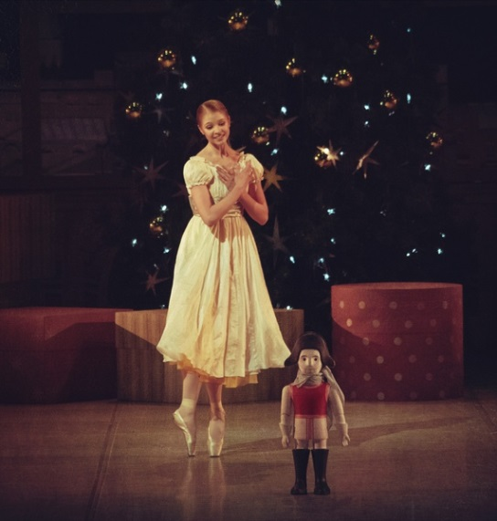
Сначала постановкой балета, литературной основой для которого послужила знаменитая сказка Гофмана, занимался Мариус Петипа. По состоянию здоровья известный хореограф был вынужден передать работу Льву Иванову. Что из этого получилось, судить зрителям. Балет — это сказочное искусство, а потому и показывают зрителю героев сказочных. Маленькая девочка Марихен Штальбаум получает на Рождество куклу-щелкунчика от своего дяди. В Рождественскую ночь Щелкунчик вдруг оживает, и вместе с Марихен вступает в борьбу с мышиной армией. Одержав победу, самоотверженные герои попадают в кукольное королевство, где девочка становится настоящей принцессой. В постановке отчетливо раскрывается тема добра и зла, которая была начата еще в «Лебедином озере» и продолжилась в «Спящей красавице». Блестящая хореография, точность исполнения, красочные декорации и костюмы — все это и есть рождественская история «Щелкунчик», которая пользуется огромной популярностью у требовательной публики Михайловского театра.
Когда?
1 ноября | 19:00–21:00
2 ноября | 13:00–15:00, 19:00–21:00
АДРЕС Михайловского театра: пл. Искусств, д. 1
БЛИЖАЙШЕЕ МЕТРО: Гостиный Двор

- Спектакль «Удивительный волшебник из страны Оз» в Театре «Буфф» Сказочный мюзикл по мотивам произведений Лаймена Френка Баума.
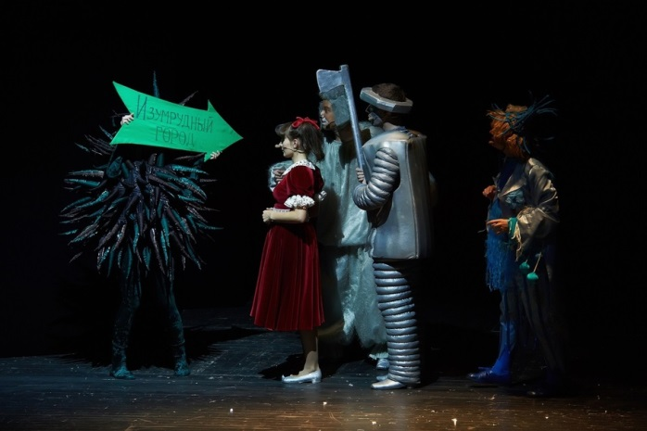
Однажды маленький домик, в котором живет девочка Дороти, поднимает в небо ураган и уносит далеко-далеко в волшебную страну. Домик падает на землю, прямо на злую ведьму, которая мучает несчастных маленьких жителей этой страны. За это человечки дарят девочке серебряные башмачки и отправляют ее в Изумрудный город, где живет могущественный волшебник, который поможет ей вернуться домой. В этом замечательном музыкальном спектакле маленьких зрителей ждет встреча с обаятельными героями — отважной девочкой, мудрым Страшилой, храбрым Дровосеком и милым Львом. Друзьям предстоят удивительные приключения и невероятные испытания, но настоящая дружба и вера в чудеса помогают героям пройти через все и обрести желанную награду. В спектакле заняты: Наталья Мартынова, Наталья Швецова, Ибрагим Сябитов, Андрей Лёвин, Антон Денисов, Вадим Бурлаков, Михаил Бондарук, Екатерина Груца, Наталья Драгилева и другие. Для детей от 5 до 12 лет.
Когда? 2 ноября 11:30
АДРЕС театра «Буфф»: пр. Заневский, д. 26
БЛИЖАЙШЕЕ МЕТРО: Новочеркасская

Приятных и познавательных Вам выходных!

Уважаемые родители, бабушки и дедушки!
Предлагаем Вам и Вашим детям «Маршрут выходного дня»
на выходные дни 9-10, 16-17 ноября.
Тематика прошедшей недели: «Домашние и перелётные птицы».
Вместе с детьми Вы можете посетить:

- Страусиную ферму «Австралийский хутор»
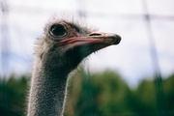
Оказывается, в пригородах Санкт-Петербурга водятся страусы! Одним из примечательных мест, где разводят экзотических птиц, является ферма «Австралийский хутор» на Карельском перешейке.
Помимо страусов здесь живут охотничьи фазаны, коровы, домашние свиньи и гуси, утки, индюки, цесарки, куры и дикие кабаны. Всех животных можно увидеть на авторских экскурсиях, которые регулярно проводятся для гостей фермы.
Семейные гостиничные номера предлагают долгосрочный отдых на ферме. Для интересного отдыха в любое время года здесь есть все необходимое: летом — прокат велосипедов, площадка для игры в волейбол, футбол, бадминтон, зимой — настольный теннис, катание на лыжах, санях, ватрушках за трактором.
Приятным дополнением может оказаться рыбалка с инструктором в Финском заливе. Отведать экзотические блюда из страусиного мяса можно здесь же — в кафе «Австралия».
Проводятся экскурсии на вертолете над Финским заливом и страусиной фермой. А для школьников есть научно-познавательные программы: игры в индейцев, экологические образовательные уроки, фильмы о страусах.
Стоимость: взрослый билет 300 р. детский билет 250 р.
На самой северной ферме по разведению австралийских страусов вы узнаете много интересного о жизни экзотических эму и их африканских собратьев, познакомитесь с дикими кабанами, цесарками и фазанами. Здесь можно отдохнуть в уютной гостинице, попробовать блюда из мяса страусов, порыбачить в Финском заливе, покататься на велосипеде и даже полетать на вертолете. Справки и бронирование номеров по тел. +8 (911) 962–05–52.
Лен. обл., Выборгский район, дорога А-123 (100 км от Санкт-Петербурга)

- Страусиную ферму «Успенское подворье»

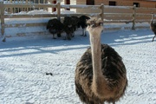

«Успенское подворье» — часть комплекса монастыря «Оптина пустынь». Во время экскурсии по ферме и мини-зоопарку вы познакомитесь со страусами, коровами, козами, енотами и белками. Здесь можно приобрести свежие молочные продукты фермерского производства, страусиные яйца и перья.
Ленинградская область, Всеволожский район, пос.Белоостров, Александровское шоссе

- Зоологический музей в Санкт-Петербурге основан в 1832 г., открыт в 1838 г. В его основу легли зоологические коллекции Кунсткамеры. С 1896 г. находится в здании бывшего южного пакгауза, где в 1901 г. открыт выставочный отдел. В 1930 - 1931 гг. на базе музея организован Зоологический институт.
Представленные в экспозиции постоянно пополняющиеся коллекции расположены в соответствии с зоологической системой. Здесь показаны все группы животного мира Земли - беспозвоночные, рыбы, земноводные, пресмыкающиеся. Особенно богаты коллекции птиц и млекопитающих.
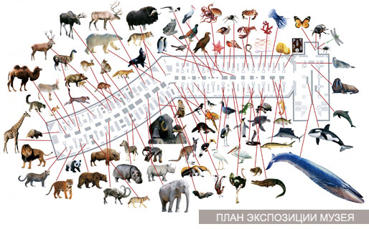
Всего в музейных залах демонcтрируется около 40 000 экспонатов. Здесь можно увидеть жителей основных биографических зон Евразии и природных зон Мирового океана от тропических до приполярных областей.
Можно заказать экскурсию в музее:
Птицы
1. Происхождение птиц. Нелетающие птицы.
2. Водоплавающие и околоводные птицы.
3. Хищные птицы.
4. Воробьиные птицы.
5. Птицы Ленинградской области.
6. Экзотические птицы.
Экскурсии можно заказать по телефону (812) 328-01-12 в экскурсионном бюро музея.
Стоимость входных билетов:
- для взрослых - 200 руб.,
- для всех категорий учащихся при предъявлении соответствующих документов – 70 руб.,
- дошкольники, многодетные семьи, инвалиды I и II групп, участники Великой Отечественной Войны и лица, приравненные к ним, жители блокадного Ленинграда, сотрудники музеев посещают музей бесплатно.

- Экскурсия в театр-студию «Смешарики» «В гостях у „Смешариков“.
Как создаются мультфильмы?» На увлекательной экскурсии по театру-студии «Смешарики» маленькие почемучки познакомятся с работой аниматоров и мультипликаторов и своими глазами увидят, как оживают герои любимого мультсериала.
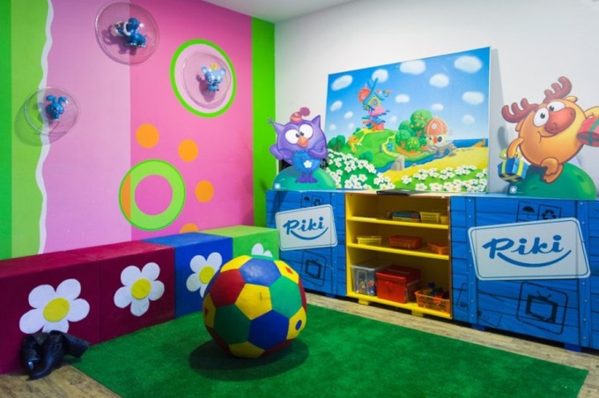
Участников экскурсии ждёт увлекательное путешествие по студии «Смешарики». Ребята смогут увидеть занимательный процесс создания мультфильма — от написания сценария и рисования персонажей до режиссуры эпизодов. После просмотра видео и знакомства с работой мультипликаторов и аниматоров студии малышей проведут по залам, в которых рождается мультипликационный сериал «Смешарики». Продолжительность программы — 1 час. Экскурсия рассчитана на детей младше 7 лет.
Когда? 10 ноября 11:00 ЦЕНА 850 руб.

- Интерактивная экскурсия «Почемучка» по Ботаническому саду
На увлекательной экскурсии по Ботаническому саду юные исследователи пройдут по одному из маршрутов и познакомятся с растительным миром тропиков и субтропиков.
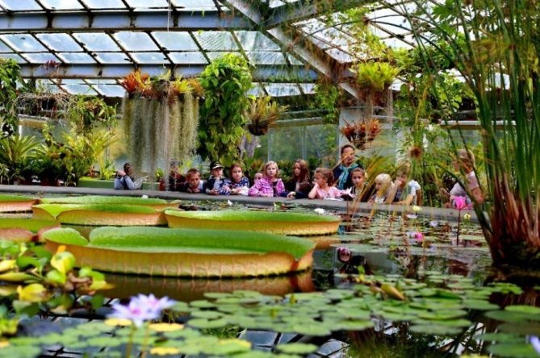
В залитых светом оранжереях Ботанического сада Петра Великого ребят ждёт увлекательное путешествие в мир субтропиков. Участникам экскурсии покажут пригодные для комнатного цветоводства экзотические тропические растения, расскажут об особенностях их содержания и роли в экосистеме джунглей. В конце познавательной прогулки по одному из маршрутов сада ребят научат пересаживать комнатные растения хлорофитум, традесканцию, колеус или коллизию. Пересаженное растение дети смогут забрать домой.
Когда? 16 ноября 13:00 ЦЕНА 900 руб.

- Балет «Спящая красавица» в Мариинском театре
Реконструкция спектакля 1890 года в хореографии Мариуса Петипа — блестящая работа хореографа Сергея Вихарева.
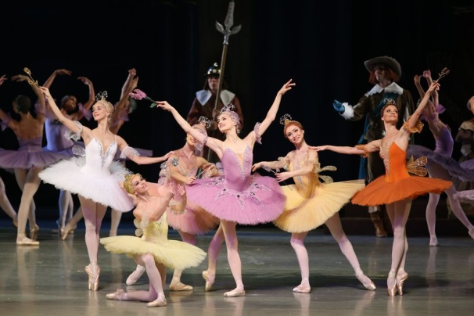
Этот спектакль — настоящее балетное сокровище. Хореографию Мариуса Петипа реставрировал балетмейстер Мариинского театра Сергей Вихарев, безвременно ушедший из жизни в 2017 году. За основу своей работы он взял хореографические записи Николая Сергеева из коллекции Гарвардского университета. Сценография воссоздана благодаря эскизам и фотографиям, хранящимся в Музее театрального и музыкального искусства, а также документам из Исторического архива. Спектакль идёт на сцене Мариинки с весны 1999 года. За почти двадцать лет он не перестал быть одной из любимых постановок зрителей всех возрастов. Высочайшие достижения классической хореографии здесь сочетаются со сказочным сюжетом, колоритными персонажами и красочным художественным оформлением.
Когда? 9 ноября 19:00, 10 ноября 12:00, 18:00
АДРЕС Мариинского театра: пл. Театральная, д. 1
БЛИЖАЙШЕЕ МЕТРО: Садовая, Сенная Площадь

- Программа «Сказки Чижика» в Михайловском театре
Сказки «Чиполлино», «Щелкунчик», «Золушка», «Спящая красавица» с классической музыкой и песочной анимацией для самых маленьких.
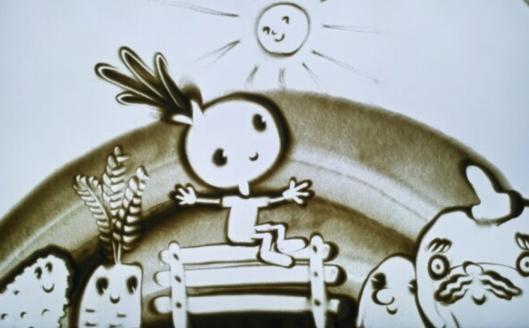
Детский проект Ирины Чижик сделанный в формате сказочного спектакля, дополненного анимацией из песка. Это не просто пересказ известного каждому с детства сюжета, а весёлая и развивающая программа — дети слушают сказку, параллельно воспринимая классическую музыку. Проект знакомит детей с сюжетами и музыкой из балетов Петра Чайковского, Сергея Прокофьева, Карэна Хачатуряна. Сказки сопровождают живые иллюстрации из песка, создаваемые художником прямо на глазах у зрителей. После занятий малыши смогут и сами порисовать песком и поиграть на необычных музыкальных инструментах, например, вибрафоне и других ударных.
Когда? 9 ноября 12:00, 13:30
ДРЕС Михайловского театра: пл. Искусств, д. 1
БЛИЖАЙШЕЕ МЕТРО: Гостиный Двор
- Спектакль «Красная Шапочка» в Большом театре кукол
В Большом театре кукол решили обратиться к знакомой истории, осовременив ее и сделав еще более интересной.
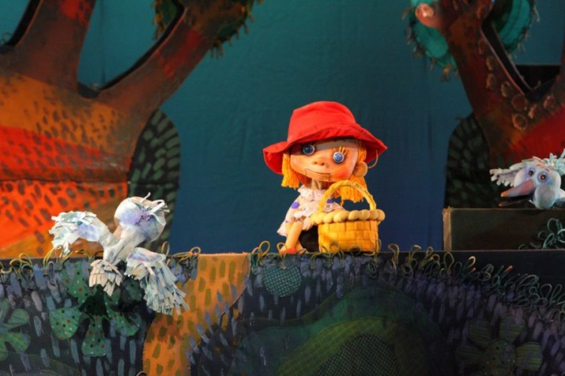
В тысячный раз поднимается занавес, и через темный лес лежит путь маленькой девочки в красной шапочке, которая больше всего хочет порадовать свою старенькую бабушку. Но любая дорога таит в себе опасности. Так и Красной Шапочке придется встретиться с Серым Волком, который хочет съесть сначала девочку, а потом и ее бабулю. Но Шапочка не только добрая, но и умная, поэтому смогла уйти от злодея, а с помощью друзей спасла и своих родных. Детский кукольный спектакль «Красная Шапочка» в Большом театре кукол поставлен не столько по оригинальной сказке Шарля Перро, сколько по пьесе Евгения Шварца. Поэтому вы увидите осовремененную историю с несколькими новыми героями. Даже дети, которые знакомы с сюжетом, будут с огромным интересом наблюдать за приключениями кукольных героев. Продолжительность: 1 час 20 минут.
Когда? 9 ноября 11:30–12:50, 14:00–15:20
АДРЕС Большого театра кукол: ул. Некрасова, д. 10
БЛИЖАЙШЕЕ МЕТРО: Чернышевская

- Спектакль «Умка» в Театре марионеток имени Е. С. Деммени
История о белом медвежонке Умке, известная по советскому мультику, оживёт на сцене Театра Деммени.
Мультфильм 1969 года и его вторая часть «Умка ищет друга» популярны до сих пор благодаря великолепной работе художников, голосам артистов, музыке Евгения Крылатова и знаменитой «Колыбельной». Интересно, что имя Умка, похожее на русское «умный», произошло от чукотского слова «умӄы» — «самец белого медведя». По сюжету, маленький белый медвежонок живёт со своей мамой на бескрайних просторах Арктики. Однажды Умка знакомится с мальчиком из племени ненцев, они начинают дружить. Но вскоре люди уходят из этих мест, и медвежонок во что бы то ни стало решает найти друга…
Когда? 15–17 ноября 11:00, 14:00
АДРЕС театра марионеток им. Е. С. Деммени: Невский проспект, д. 52
БЛИЖАЙШЕЕ МЕТРО: Гостиный Двор
- Спектакль «Пеппи Длинныйчулок» в Театре «На Литейном»
Лошадь на веранде и чемодан золота Пеппи Длинныйчулок — плод фантазии легендарный шведской писательницы Астрид Линдгрен, посвятившей своей героине целый цикл произведений. Первое появилось в Швеции в 1945 году и сразу завоевало признание публики, как юной, так и возрастной. В постановке заслуженного деятеля искусств Михаила Левшина история Пеппи превращается в веселый микс из сюжетов о рыжей проказнице.
Веснушчатая Пеппи живет в шведском городке на старой вилле. Ее отец — отважный капитан, которого никто никогда не видел, и вообще неизвестно, существует он на самом деле или это всего лишь плод фантазии маленькой девочки. Пеппи утверждает, что родитель-путешественник уехал в далекие края и стал предводителем племени туземцев. А дочери в наследство оставил несуразную виллу и чемодан золота, такой же полуреальный, как и его первый владелец. Пеппи обожает сладости и чаепития с друзьями. Она балуется, ходит на руках и пропускает школу. У нее на веранде живет лошадь, а дома на перилах катается смешная обезьянка. При этом девятилетняя девочка может с легкостью дать фору силачу из цирка и позабавить этим приятелей. Но больше всего она любит рассказывать байки. Зрители спектакля услышат истории о невероятных приключениях в странах, где Пеппи побывала с отцом. Ее фантазии — это способ доказать миру, что нет ничего лучше детства и веселья. Озорная девочка в разноцветных чулках — это воплощение добра и щедрости. Продолжительность спектакля 1 час 40 минут.
Когда? 2 ноября 12:00–13:40, 17 ноября 12:00–13:40
АДРЕС Театра «На Литейном»: Литейный просп., д. 51
БЛИЖАЙШЕЕ МЕТРО: Маяковская, Площадь Восстания

- Спектакль «Царевна Несмеяна» в Театре на Васильевском
Новая интерпретация замечательной русской сказки.
Главный герой Иванушка — парень с чувством юмора, любит пошутить и побалагурить. И вот однажды забрёл он в царство, где кругом одна печаль. Встретился Ваня с Царём этого странного государства и очень ему понравился. Вот только Царь засомневался, понравится ли этот весёлый юноша его строгой дочке — Царевне Несмеяне? А потом начинаются сказочные приключения, любовь, коварные интриги, борьба с хитрым соперником-Принцем… Но в итоге обязательно победит добро.
Когда? 2 ноября 12:00, 17 ноября 12:00
АДРЕС Театра на Васильевском (Камерная сцена): пр. Малый, д. 49
БЛИЖАЙШЕЕ МЕТРО: Василеостровская

Приятных и познавательных Вам выходных!

Уважаемые родители, бабушки и дедушки!
Предлагаем Вам и Вашим детям «Маршрут выходного дня»
на выходные дни 23-24 ноября.
Тематика прошедшей недели: «Одежда и обувь»
Вместе с детьми Вы можете посетить:
- Этнографический музей
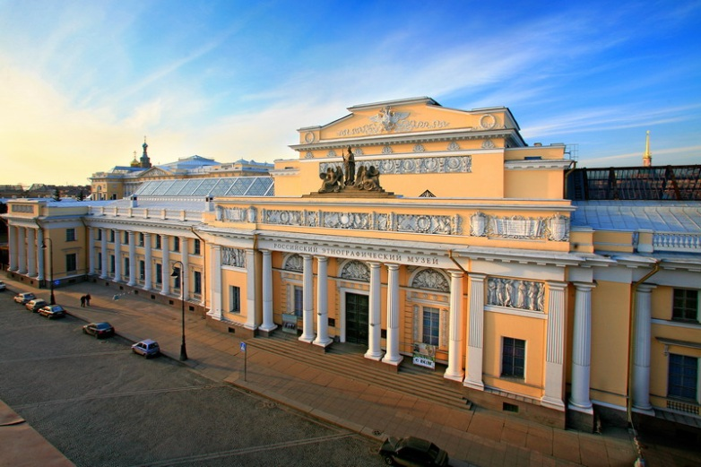
Фонд РЭМа хранит около 500 тысяч единиц различных экспонатов, артефактов и архивных материалов о традициях, обычаях и культурном наследии народов России и стран Центральной Азии.
В коллекцию Этнографического музея входят настоящие предметы крестьянского обихода, фотографии, рисунки и рукописи, раскрывающие разнообразный мир народов бывшей Российской империи. Этнография изучает историческое развитие и межэтнические взаимоотношения народов мира, их происхождение, расселение, духовную и материальную культуру. Артефакты, на которые опирается эта наука, нашли свое место для хранения в Российском этнографическом музее (РЭМ). Систематическое формирование музейного фонда ведет отсчет с 1902 г. в соответствии с разработанной спецпрограммой по сбору и хранению национально-самобытных вещей из обихода различных этнических групп.
В музейном собрании представлены богатейшие коллекционные собрания по этнографии русского, белорусского, украинского и молдавского народов. Посетителей привлекают уникальные предметы культуры восточно-европейской диаспоры евреев-ашкенази, 28000-ое собрание предметов народов северо-западной части России и Прибалтийских стран. Особой популярностью пользуются залы, посвященные культурам народов, находящихся на стыке европейского и азиатского регионов — Поволжья и Приуралья. Интересны собрания памятников традиционных культур народов Кавказа и Крымского полуострова. Средняя Азия, Дальний Восток, Сибирь, Южная и Центральная Европа — все эти регионы представлены на стендах РЭМа. Особое место в музейном собрании отведено загадочной культуре айнов — коллекция, включающая более 3000 предметов, считается самой крупной в мире. Отдельное место в экспозиции отведено этносу китайских народов, монголов, корейцев и японцев.
Особенно ценные предметы — ювелирные украшения из драгоценных металлов и редкие культовые предметы хранятся в особой кладовой музея – за бронированными дверьми и ставнями. Помимо выставок Российский этнографический музей проводит концерты, игровые мероприятия, фольклорные праздники. Ежегодно встречаются участники Клуба друзей музея. Театр-студия «Эвритмия» ставит в музее спектакли, соединяющие в одном ритме музыку, пластику, речь и внешние проявления актеров. Сцены спектаклей кажутся ожившими экспозициями музея.
Здание на Инженерной улице, дом 4/1, было спроектировано в начале двадцатого века специально для Этнографического музея архитектором В. Ф. Свиньиным. Музей был учрежден императором Николаем II в память о покровителе искусств и ремесел Александре III. Основу коллекции музея составили вещи, переданные в его фонд семьей Романовых. Лишь в начале XX века вся коллекция экспонатов стала доступна для широкой публики.
Входная плата для граждан РФ: взрослые — 250 руб., студенты, курсанты, пенсионеры — 100 руб.
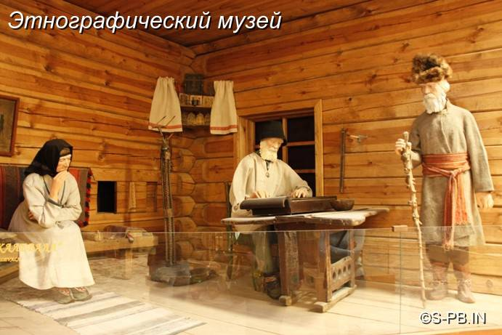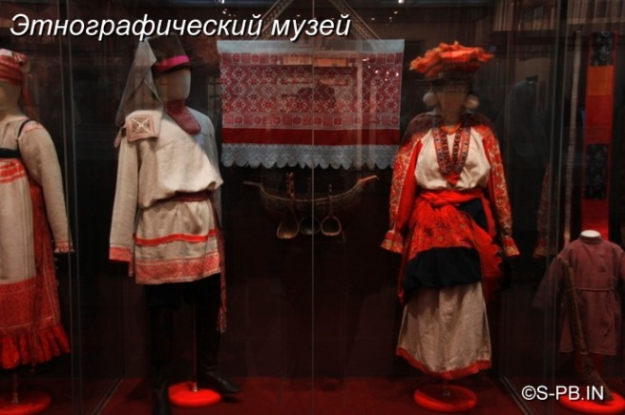

- Музей кукол
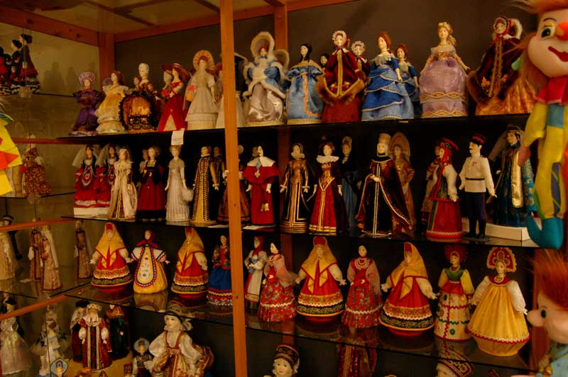
Негосударственный Петербургский музей кукол был создан в 1998 году. В его основу легли несколько частных коллекций. Музейный фонд постоянно преумножается авторскими работами и старинными куклами. В девяти залах представлены различные виды кукол: интерьерная, сказочная, фольклорная и многие другие. Так, например, залы «Гордость и Слава Отечества» и «Ушедшая Русь» соседствуют с галереями «Деревенская улица» и «Петербургская Першпектива». Есть здесь и Театральный зал с праздничными, яркими карнавальными красками и Зал сказки. Литературные персонажи объединены сказочными сюжетами и воссоздают атмосферу волшебного мира. Отдельное место занимают куклы, рассказывающие о традициях, обрядах и праздниках. Есть здесь и куклы-обереги, и обрядовые куклы. Они созданы из ткани, дерева или других природных материалов по этнографическим образцам. В зале для взрослых посетителей тему любви и эроса раскрывают русалки и сфинксы.
Всего экспозиция и фонды музея располагают более 40000 предметов. В залах музея можно увидеть текстильные коллажи, панно, аксессуары и маски. Они созданы руками студентов постановочного факультета Академии театрального искусства. Благодаря такому сотрудничеству каждая витрина напоминает театральную сцену, на которой выступают кукольные персонажи. По воскресеньям проводятся мастер-классы, а демонстрационные мастерские рассказывают о процессе изготовления куклы в качестве сувенира. «Деревенская» мастерская делает куклы в национальных костюмах, а в «городской» рождаются куклы в светских, военных и исторических костюмах.
Адрес музея: ул. Камская, 8
Телефон: +7 (812) 327-72-23 – факс
+7 (812) 327-72-24
Email: museum@russiandolls.ru
Сайт: http://www.museumdolls.ru
Время работы:ежедневно с 10:00 до 18:00
Цены:
взрослый — 300 руб.
школьники, студенты, пенсионеры — 150 руб.
дошкольники – 100 руб.

- Музей игрушки
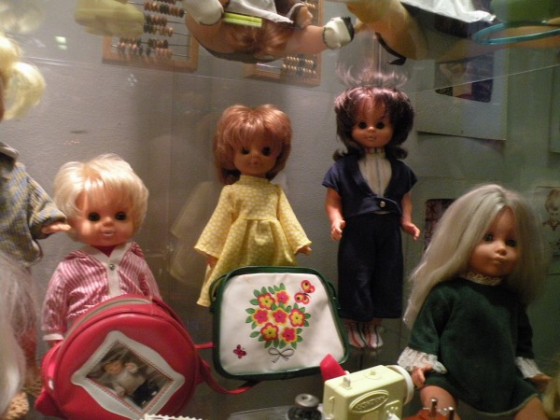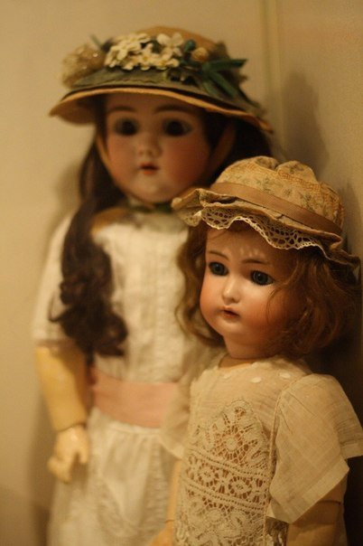
Музей игрушки стал первым частным музеем в Санкт-Петербурге и состоит из трех залов. Он был основан в 1997 году и сохраняет и приумножает национальные традиции глубокой древности, сочетая их с современными направлениями в этой области.
Коллекция авторской художественной игрушки, которая демонстрирует глубокую связь эстетической и игровой функции, является центральной экспозицией фонда. Помимо этого в музее можно увидеть русские и зарубежные народные игрушки XVI–XX веков.
С их помощью можно изучать историю различных народов, узнавать семейные традиции. Всего в музее более 13000 экспонатов, что позволяет изучать прошлое и настоящее игрушки в полном объеме. Среди наиболее интересных экспонатов можно отметить кукольный дом немецкого производства, где «поселились» более тринадцати фарфоровых кукол. В нем можно найти множество мебели и посуды, а также других элементов домашнего уюта. Любопытны экземпляры из коллекции игр и игрушек Африки и Китая дополняются теневым театром Индонезии и авторскими елочными украшениями. Родители могут познакомить детей с игрушками советского производства, то есть с теми куклами, в которые играли сами в раннем детстве.
В музее размещаются временные выставки и проводятся мастер-классы. Для наиболее полного обзора экспозиции лучше воспользоваться услугами экскурсовода, которая с удовольствием расскажет о наиболее значимых игрушках, большинство из которых постоянно использовались по назначению, а значит, хранят теплоту детских рук.
Адрес: Набережная реки Карповки, 32, вход с ул. Всеволода Вишневского
Телефон: +7 (812) 234-43-12 – по вопросам экскурсионного обслуживания групп
Время работы:
кассы работают ежедневно с 11:00 до 18:00
понедельник и последний вторник месяца - выходной

- Музей костюма в Павловске
Одна из лучших в Петербурге коллекций мемориальной одежды и аксессуаров находится в Павловске. В собрании музея есть платья, в которых щеголяли российские императрицы и княгини, а также их зонтики, шляпы и веера. Наряды представлены в хронологическом порядке и в сопровождении портретов — каждый посетитель может увидеть, как менялась мода с XVIII до начала XX века. Павловск, ул. Садовая, 20
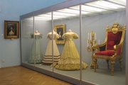
- Музей театрального и музыкального искусства
Петербургский музей театрального искусства — один из крупнейших в России. Богатая коллекция рассказывает о развитии театра, знаменитых постановках, прославленных актёрах и их покровителях. Роскошные костюмы, сшитые в мастерских императорских театров, точно воспроизводят наряды разных эпох. Есть в собрании и экстравагантные туалеты по эскизам Бакста, Малевича и Татлина.
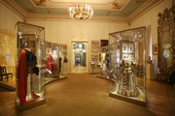
Адрес: Пл. Островского, 6

- Музей Магии
Погрузитесь в удивительный мир фокусников и иллюзионистов! В уникальном пространстве вы будете взаимодействовать с интерактивными объектами, сможете воспроизводить интересные фокусы и принимать участие в представлении. В музее интересно проведут время как взрослые, так и дети.
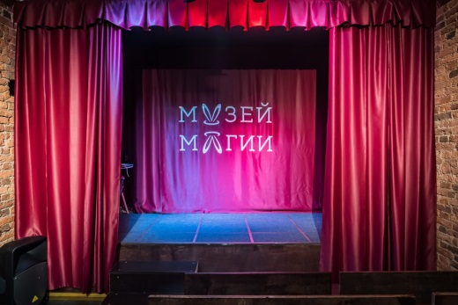
Экскурсовод расскажет много интересных фактов и подарит возможность самим почувствовать себя фокусниками, узнать секреты и разоблачения известных трюков и насладиться шоу. Каждый час на сцене музея проходит шоу для всех посетителей. Получите заряд позитивных эмоций и яркие впечатления!
АДРЕС музея Магии: Невский проспект, д. 74-76
БЛИЖАЙШЕЕ МЕТРО: Маяковская, Площадь Восстания

- Спектакль «Птицы» в Театре им.Ленсовета
Детский музыкальный спектакль по мотивам народного фольклора.
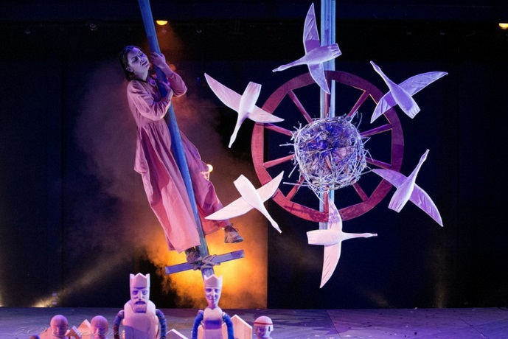
«Птицы» — шестой спектакль Марии Романовой в репертуаре Театра им. Ленсовета. В своей новой работе режиссер вновь обращается к самым маленьким зрителям, которые с восторгом приняли ее «Странствия Нильса». Постановку по мотивам Сельмы Лагерлёф оценили не только малыши — она принесла своей создательнице награду за лучшую режиссуру на фестивале детского театра «Арлекин». Спектакль «Птицы» — оригинальная история на основе русских народных сказок, представленная в формате мюзикла. Соавтором режиссера стала известная театральная художница Мария Лукка.
Когда? 23 ноября 12:00–13:05
АДРЕС Театра им. Ленсовета: пр. Владимирский, д. 12
БЛИЖАЙШЕЕ МЕТРО: Владимирская, Достоевская, Маяковская

- Концерт «Встреча в Оркестрии» в Михайловском театре
Финальный концерт детского музыкального абонемента «Страна Оркестрия».
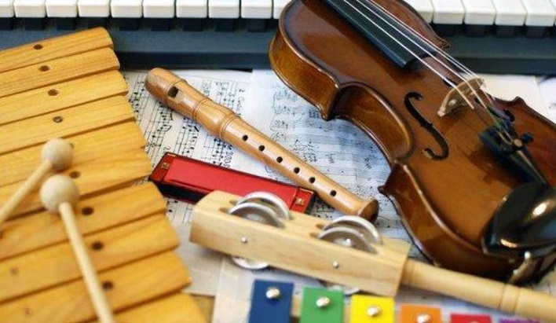
Юные зрители вместе со сказочными героями долго путешествовали по волшебным городам, где живут самые разные музыкальные инструменты — струнные, духовые, ударные. И вот пришёл час, когда все персонажи и обитатели музыкальных городов встречаются в Оркестрии. Объединившись, они покажут всё, на что способны, а ребята обязательно помогут им, приняв участие в музицировании. На сцене — музыканты оркестра Михайловского театра. Концерт рекомендован детям старше 5 лет.
Когда? 24 ноября 12:30, 14:30
АДРЕС Михайловского театра: пл. Искусств, д. 1
БЛИЖАЙШЕЕ МЕТРО: Гостиный Двор

Приятных и познавательных Вам выходных!

Уважаемые родители, бабушки и дедушки!
Предлагаем Вам и Вашим детям «Маршрут выходного дня»
на выходные дни 30 ноября -1 декабря.
Тематика прошедшей недели «Домашние животные и их детёныши»
Вместе с детьми Вы можете посетить:
- Ленинградский зоопарк
Один из старейших зоопарков в России, гостей которого встречает красочно расписанная статуя слона.
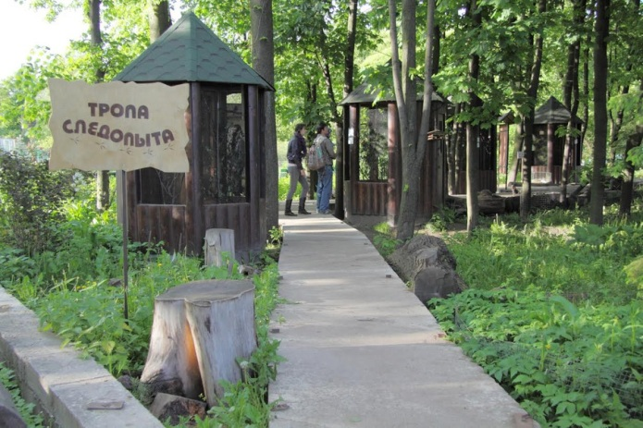
Здесь собраны удивительные представители живой природы, парк всеми силами старается развиваться и представляет собой одну из самых красивых исторических ценностей. Парк занимает территорию в 7.4 гектара.
Несмотря на свои маленькие размеры, здесь содержатся более 600 видов животных со всех уголков мира. Большинство животных - долгожители. К их числу относят кондоры, кабаны, лоси, зубры, жирафы, макаки маготы, черные аисты, саймиры и другие животные.
Кроме различных видов животных, посетители смогут ознакомиться с научно-исследовательской деятельность зоопарка. Также на территории зоопарка очень часто проводятся специальные мероприятия и акции по сохранению самых редких видов животных.

- Мини-зоопарк в Центральном парке Культуры и Отдыха (ЦПКиО)
Не приходите в парк культуры и отдыха на Елагином острове с пустыми руками. Прихватите дома или купите в парковых киосках лакомства для зверюшек. Много места не займут, а животным будет приятно.
В мини-зоопарке на Елагином острове вас встретят северные олени, карликовые камерунские козочки, овечка, ослик, сибирский бурундук, лиса Алиса и экзотические декоративные птицы. В отдельном вольере обитают ручные вороны-киноактеры, которые снимались более чем в 20 фильмах. У пруда можно покормить водоплавающих птиц — лебедей, гусей и красных индийских уток. 350
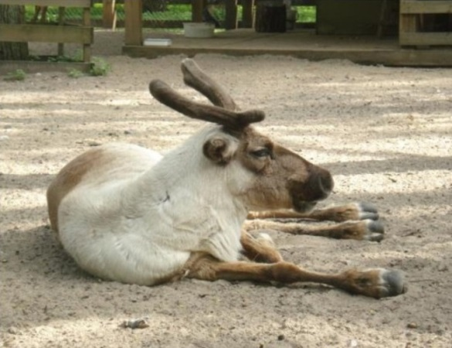
На живописной территории парка действительно есть мини-зоопарк. Обитают здесь желтые и красные фазаны, редкие виды кур, индюки, козы, овца, серые гуси, цесарки и даже настоящий лис.
Впечатляют и разношерстные жизнерадостные белки — рыжие, черные и алтайские, они гуляют по всей территории и безбоязненно спускаются с деревьев за орешками, которые едят с рук.
В пруду живут белые лебеди, пингвиновые утки и красные утки. Покормите птиц белой булкой, они ее любят.И самое интересное на десерт – в ЦПКиО живут северные олени с оленятами.
Неподалеку от зоопарка бурундук охраняет детское кафе «Радуга» (на самом деле, просто бегает вокруг, но приятнее думать, что с какой-то целью), а у кафе «Остров» можно полюбоваться заседающими в вольере воронами.

- Контактный зоопарк «Бугагашечка»

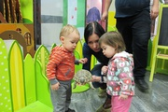
Интересное и трогательное место, в котором маленькие гости познакомятся с удивительным миром животных и насекомых, погладят, покормят и поиграют с ними. А взрослые посетители смогут побороть страх и подержать в руках богомола, скорпиона или тарантула.
Это не зоопарк в общепринятом понимании, где звери живут за решеткой, а посетители только и могут довольствоваться лицезрением и фотографированием представителей фауны. В контактном зоопарке совсем другой формат общения с животными. Их можно подержать, угостить сладостями, дать поползать им по своей руке или голове, и даже нарисовать. И за то время, которое вы проведете вместе с этими замечательными созданиями, станете настоящими друзьями, узнаете о них много нового и интересного.
Не стоит забывать о том, что питомцы зоопарка хоть и добродушные, но все же не игрушки, их нельзя тискать или принуждать к общению. Заранее предупредите своих деток о том, что с животными нужно обращаться предельно аккуратно и бережно, дабы не причинить им ни физическую, ни психологическую травму. И тогда знакомство с бабочками и крысами, черепахой, кроликом и морской свинкой перерастет в крепкую и обоюдную дружбу
В ярком сказочном интерьере зоопарка «Бугагашечка» живут шиншиллы, черепахи, сумчатые белки, декоративные крысы, экзотические насекомые, тропические бабочки и гигантские пауки. Обитателей зоопарка можно брать на руки, кормить, рисовать или фотографировать. На территории зоопарка работает юннатский кружок, проводятся зоологические и творческие выставки.
Справки по тел. +7 (812) 715–03–65.
пр. Комендантский, д. 11

- Зубровник в Токсово

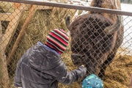
«Зубровник» считается единственным на всю Ленинградскую область парком, специфика которого - экологический туризм.
Впервые крупное копытце мохнатого доброго европейского зубра ступило на территорию парка под Токсово в 1975 году, когда сюда из ленинградского зоопарка на постоянное место жительства приехал бизончик по кличке Малыш. Через год ему нашли подружку с музыкальным именем Лира. И началось их семейное житьё-бытьё.
Сейчас на пяти гектарах специальной площадки обитает целое стадо европейских зубров. Бок о бок с ними живут кролики, лошадки, куры и утки. В отличие от многих других питомников, где животных кормить не разрешается, здесь бизоны будут очень рады, например, яблочкам.
Кроме общения с зубрами, взрослые посетители могут покататься по парку на лошадях, детей почувствуют себя обезьянками в верёвочном парке. И уж конечно, и тем и другим придётся по вкусу Рыцарский Дом-Музей, в котором, как в машине времени, можно прокатиться по самым сказочным эпохам в истории человечества.
«Зубровник» — единственный в области специализированный центр экотуризма. На мини-ферме гостей встречают величественные зубры и зубробизоны, мини-лошадки, козочки, кролики и экзотические птицы. Здесь можно покататься верхом или на квадроциклах, погулять по лесу, поиграть в пейнтбол, посетить парк аттракционов с веревочным городком, подкрепиться в кафе и весело отметить день рождения. Вход в парк бесплатный!
Подробнее по тел. +8 (921) 959–89–40 и +8 (921) 954–90–66.
Всеволожский район, ж.ст. «Токсово»

- Зоопарк «Радуга» в Зеленогорске
Зеленогорский зоопарк «Радуга» работает на радость детям и взрослым круглый год. В зоопарке с дикой природой можно даже побеседовать (не говоря уже о том, чтобы погладить шерстистые бока и почесать уши) – зверей здесь кормят прямо с рук.
В чем особенность зеленогорского зоопарка? Разумеется, в компании животных, которые в теплое время года разгуливают в открытых загонах.
Интересных представителей фауны здесь великое множество – тут вам и мирный на вид шетлендский пони, и жеребец карельской породы, и с подозрением взирающие на мир камерунские козы, и якутская корова с быком, и ослики, и привычные, но всегда очаровательные кролики, и диковинные карликовые овцы.
Яркие куры и петух соседствуют здесь с поросятами и козлятами. Вездесущие белки там и сям щелкают орешки и вызывают улыбку.
Кстати, мамам и папам будет полезно знать, что на территории зоопарка есть детский городок с игровой зоной. А еще на территории зоопарка работает школа верховой езды.
В контактном зоопарке «Радуга» можно не только полюбоваться на осликов, карликовых овечек, пони, кроликов, павлинов, курочек и других симпатичных зверушек, но и свободно пообщаться с ними на специальной смотровой площадке. На территории зоопарка есть игровой городок для малышей, проводятся веселые детские праздники, конкурсы рисунков.
Записаться на групповые экскурсии можно по тел. +8 (921) 323–39–38.
Г. Зеленогорск, Зеленогорский парк Культуры и Отдыха

- Контактный питомник «Вот енот»
Пушистые, любознательные, непоседливые, чистоплотные и доброжелательные — всё это можно сказать об обитателях питомника «Вот енот». Приходите с детьми общаться с этими чудесными созданиями, гладить их по шёрстке и делать совместные фотографии!
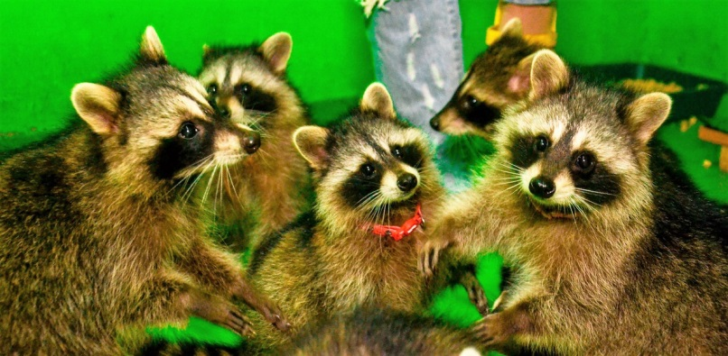
Эти полосатые мордочки знакомы взрослым и детям по мультфильму «Крошка Енот», а также другим популярным картинам. Команда проекта «Вот енот» приглашает вас лично пообщаться с этими животными в уютной обстановке, погладить их, взять на руки и покормить. В контактном питомнике весело живут десять очаровательных малышей, которые бегут к вам со всех ног, забираются на руки и лезут целоваться. А трое взрослых особей — забавных толстеньких «бандитов» — демонстрируют енотовые хитрости и привычки. Еноты не сидят в клетках, они здесь хозяева, а вы наблюдаете за их повадками. Отсутствие границ на территории позволяет каждому гостю вовлекаться в игры с енотами. Посещения проходят индивидуально или в маленьких группах. Профессиональные инструкторы следят за тем, чтобы общение с енотами было максимально безопасным. Специалисты питомника уделяют большое внимание здоровью подопечных, соблюдают все требования по содержанию и питанию, своевременно производят вакцинацию и чипирование (данные заносятся в паспорт каждого животного).
АДРЕС контактного питомника «Вот енот»: Ленинский просп., д. 178
БЛИЖАЙШЕЕ МЕТРО: Московская
- Петербургский музей кошки
Человек давно подружился с кошкой, она стала домашней любимицей. Но все ли мы о ней знаем? Петербургский музей кошки раскроет многие тайны из жизни этого милого зверька.
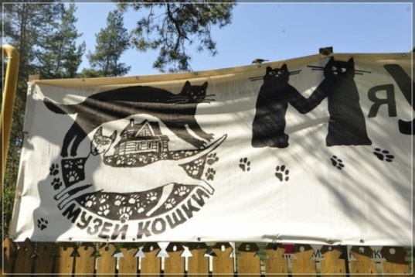
Разве может кого-нибудь оставить равнодушным ласковый пушистый комочек, нежно мурчащий свою песенку? Кошка давно завоевала любовь человека. Несмотря на давнюю дружбу, у кошки есть свои секреты — она так и осталась для нас загадочным существом. Посетив Петербургский музей кошки, можно приоткрыть завесу тайны над жизнью домашних любимцев. Это уникальный музей, которому нет аналогов в нашей стране, где собрано более четырех тысяч экспонатов, значительная часть которых выставлена в экспозиции. Коллекция музея постоянно пополняется, в том числе и за счет подарков от неравнодушных людей из разных городов и стран. Картины и графические произведения, собрание открыток и инсталляций, афиш и рекламных постеров, сувениров и предметов быта — кошки здесь везде. В музее представлены произведения народного творчества, имеющие отношение к домашним любимцам — сборники пословиц и поговорок, стихов и сказок. Не забыли даже о кошачьих туалетах — их здесь собрано большое количество, в разном исполнении и на любой вкус. Экскурсия по музею составлена таким образом, что заинтересует посетителей любого возраста — каждый сможет открыть для себя что-то новое и необычное. Здесь можно узнать об истории кошки и начале ее дружбы с человеком. Гордостью музея являются собранные материалы об этих животных на Руси. В уголке доктора Айболита расскажут об особенностях семейства кошачьих. Широко освещена роль и значение «усатых-полосатых» в быту, искусстве и творчестве. Необычность удивительному музею придает и тот факт, что его хранителями стали настоящие коты, которые всегда рады посетителям. Площадь музея составляет 210 кв. метров. Ежегодно его посещает более 3000 посетителей. В музее работает 4 сотрудника, 2 из которых — научные работники. При музее организована научная библиотека и архив. Экспонаты музея принимают участие в крупных выставочных проектах. В их числе — выездные выставки в Эрмитаже, Петропавловской крепости, Ленинградском зоопарке. Стоимость билета на экскурсию с чаепитием — 400 рублей, для детей до 3 лет, воспитанников детских домов, пенсионеров, ветеранов, инвалидов, работников музеев вход бесплатный. Музей принимает гостей только по предварительной записи по телефону 8 (812) 947-38-74.
АДРЕС Музея кошки: Всеволожск, Колтушское ш., д.214

- Спектакль «Ещё раз о Дюймовочке» в Театре сказки
Моноспектакль по сказке Ганса Христиана Андерсена и пьесе И. Всеволодова.
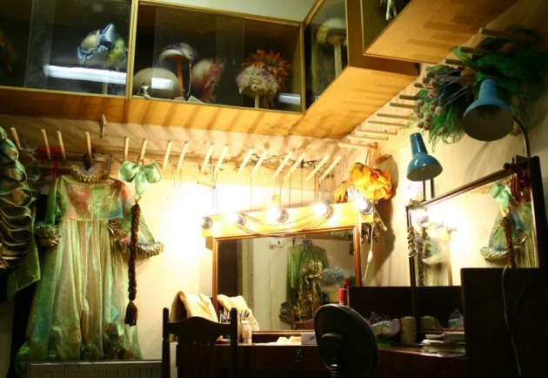
Художница Анна Игнатьева придумала, как можно по-новому рассказать о Дюймовочке, затрагивая важные вопросы для каждого ребёнка. Режиссёр Игорь Игнатьев поставил спектакль, а в главной роли выступили актрисы Театра сказки Ольга Зорина и Софья Благова-Чернявская. Дюймовочка в этой истории оказывается скорее не сказочной, а самой обычной девочкой. Её дразнят в школе за маленький рост, чем дальше тем больше, и в итоге она остаётся совсем без друзей. А жить без друзей грустно и одиноко, и Дюймовочка очень хочет найти кого-то, кто станет дл неё настоящим другом. Спектакль рекомендован зрителям старше 5-ти лет.
Когда? 30 ноября – 1 декабря 11:00–12:15
АДРЕС Театра сказки у Московских ворот: пр. Московский, д. 121
БЛИЖАЙШЕЕ МЕТРО: Московские Ворота

- Спектакль «Теремок» в Театре «Буфф»
Яркая и занимательная опера для самых маленьких.
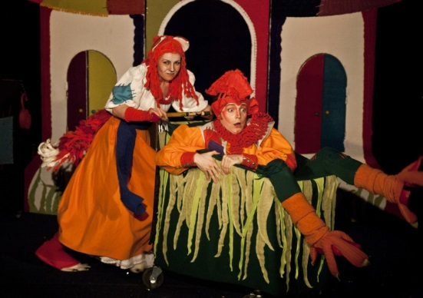
В репертуаре театра «Буфф» проходных спектаклей не встречается вовсе. Некоторые постановки решены проще, некоторые — сложнее. Но ни в профессионализме артистов, ни в качестве работы постановочной команды сомневаться не приходится. Детский театр «Буффики» обладает тем же набором качеств, и потому на новую оперу «Теремок» будет интересно взглянуть не только малышам. Длится вся постановка около 35 минут, под живую музыку и пение давно любимых персонажей. Яркие костюмы, великолепный грим, чудесные декорации переносят в сказочный мир сразу и бесповоротно. Лягушка-Квакушка, Мышка-Норушка, Серый Ёжик, ни головы, ни ножек задают серьезную трепку злому Волку и Лисице, еще раз доказывая, что даже самые слабые могут дать отпор, важна лишь дружба. Впрочем, это есть в сказке, а постановщики не отступили от нее ни на одно слово.
Когда? 10 ноября 13:00–13:40, 30 ноября 13:00–13:40
АДРЕС театра «Буфф»: пр. Заневский, д. 26
БЛИЖАЙШЕЕ МЕТРО: Новочеркасская

- Спектакль «Плыл кораблик белопарусный» в Театре юных зрителей имени А. А. Брянцева
Настоящие русские сказки для зрителей всех возрастов Постановка Марии Критской по мотивам северных сказов Бориса Шергина.
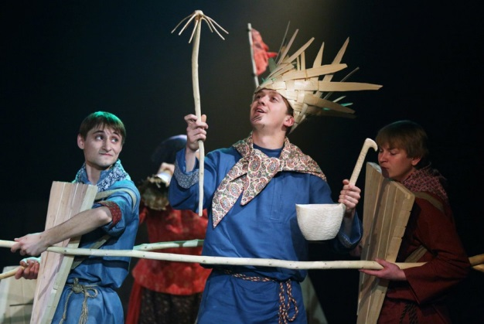
Борис Шергин — сын корабельного мастера и потомственного морехода, непревзойденный сказитель, передавший всю красоту и богатство народной поэзии Русского Севера. Озорной юмор, остроумные сюжеты, «вкусный язык» поморов, гротескные персонажи представлены в его произведениях, знакомящих нас с фольклором Архангельского края. Мультфильмы по его произведениям были озвучены Евгением Леоновым. Спектакль Марии Критской несет в себе просветительскую и воспитательную миссию и предназначен для очень широкой публики. В основу спектакля легли три рассказа — «Как внук ходил умных искать», «Варвара Ивановна» и «Золоченые лбы», в полной мере раскрывающие истинно русское литературное наследие. Оформление спектакля, решенное в простом природном стиле — дерево и береста, войлок и лен, подчеркивает простоту народной культуры. Абсолютно все песни и напевы актеры исполняют вживую. Продолжительность спектакля 1 час 20 минут, без антракта.
Когда? 19 ноября 19:00–20:20, 1 декабря 16:00–17:20
АДРЕС Театра юных зрителей имени Брянцева: пл. Пионерская, д. 1 БЛИЖАЙШЕЕ МЕТРО: Звенигородская, Пушкинская

Приятных и познавательных Вам выходных!

